TRABAJO PRÁCTICO PARA PREVIAS Y TERCER MESA
MATERIA: GEOGRAFÍA PROFESOR: DROGHI, ESTEBAN
PARA TERCER AÑO DE LA PROVINCIA DE BUENOS AIRES.
TEMA:” EL CHACO SECO”
ACTIVIDADES:
1)-Observar la siguiente imagen y luego identificar al medio ambiente de Argentina al cual pertenece completando el texto que se encuentra debajo.
El Chaco Seco
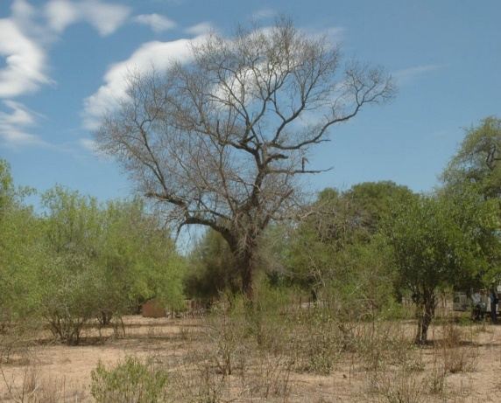
El ambiente de la imagen se ubica en las provincias de _____________________. Está atravesado por un relieve de______________, se formó por procesos ________________ durante la Era _______________.
Posee el siguiente tipo de clima_______________ y su variedad es _______________ debido a los siguientes factores modifican sus características______________________________________________
Su ecorregión predominante es__________________presenta distintos tipos de vegetación y fauna sus ejemplos son los siguientes________________________________________
2)-Investigar sobre el río Salí Dulce y luego responder las siguientes preguntas:
a)- ¿Dónde está la naciente y donde desemboca el río?
b)- ¿A qué vertiente pertenece?
c)- ¿Qué tipo de desembocadura tiene?
d)- ¿De dónde proviene su caudal?

3)-Leer la siguiente Estudio de Caso sobre el Chaco seco y luego responder las siguientes preguntas:
LA DEFORESTACIÓN DEL BOSQUE CHAQUEÑO.
La región en peligro.
El “Impenetrable” es una enorme masa boscosa subtropical seca que ocupa alrededor de 4 millones de hectáreas de bosques nativos, de la llanura chaqueña argentina. Se localiza principalmente en el noroeste de la provincia del Chaco, el este de Salta, el oeste de Formosa y el noreste de Santiago del Estero. Este bosque abarca, además, extensos territorios del Brasil, Bolivia y Paraguay. Se trata del principal pulmón verde sudamericano después de la Amazonia, y es una de las eco-regiones de mayor diversidad biológica de la Argentina.
Cuenta con una flora característica compuesta de quebracho colorado y blanco, algarrobo, guayacán, mistol, palo borracho, palo santo y urunday, así como distintas especies de cactus, arbustos, enredaderas y orquídeas. En cuanto a la fauna, el impenetrable es el hogar de muchas especies, entre las que se encuentra el tatú carreta, el pecarí, el puma, el yaguareté, los osos velero y hormiguero, el tapir, el águila coronada, el halcón blanco y los yacarés negro y overo. La sojización de los campos y la intensa actividad ganadera que se produce en la región han generado una intensa deforestación.
Con una de las tasas de deforestación más altas del planeta, actualmente la región sufre la pérdida y fragmentación de hábitats, extinciones locales de grandes mamíferos y pérdida de funciones del ecosistema y servicios ambientales. Al producirse la deforestación de un bosque, se elimina el hábitat que da sustento a diversas plantas y animales. En el caso de los animales, muchas veces se desplazan hacia sectores cada vez más alejados, para poder guarecerse. De esta forma, algunas especies desaparece en forma inmediata, mientras que otras siguen existiendo, pero en un número reducido de ejemplares, lo que imposibilita su reproducción sostenida en el tiempo.
Las provincias y poblaciones en peligro.
Según la ONU, para la alimentación y la agricultura, la Argentina es uno de los países del mundo que más bosques desmontaron en las últimas décadas. En la Argentina se talaron 7,6 millones de hectáreas (el tamaño de Entre Ríos) lo que equivale a alrededor de 300 mil hectáreas al año.
Santiago del Estero, Salta, Formosa y el Chaco son las provincias que en la última década alcanzaron los niveles más altos de deforestación. Solamente en Salta, durante el período 1998-2006, desaparecieron 609.323 hectáreas de bosques nativos.En estos territorios, la destrucción de la riqueza biológica y la desestructuración de los modos de vida tradicionales de los campesinos y los pueblos originarios, presenta niveles críticos. Entre las consecuencias directas que sufren estas comunidades por la deforestación figuran desalojos, hostigamientos y el abandono de las tierras ancestrales.
Ordenamiento territorial.
Santiago del Estero, el Chaco, Salta y Formosa realizaron el ordenamiento territorial de los bosques nativos. El ordenamiento territorial categoriza los usos posibles para las tierras boscosas, desde la conservación hasta la posibilidad de transformación para la agricultura, pasando por el uso sustentable del bosque. Así se zonifican los bosques en tres categorías: Categoría 1 (rojo). Muy alto valor de conservación. No deben transformarse. Su uso queda limitado a ser hábitat de comunidades indígenas y ser objeto de investigación científica. Categoría 2 (amarillo). Sectores de mediano valor de conservación. Su uso queda limitado al aprovechamiento sostenible, turismo, recolección e investigación científica. Categoría 3 (verde). Sectores de bajo valor de conservación. Pueden transformarse total o parcialmente.a)- ¿Donde se desarrolla el problema ambiental?
b)- ¿Cuál es el problema ambiental que plantea la noticia?
c)- ¿Qué origina el problema ambiental?
d)- ¿Qué consecuencias trae el problema ambiental?

